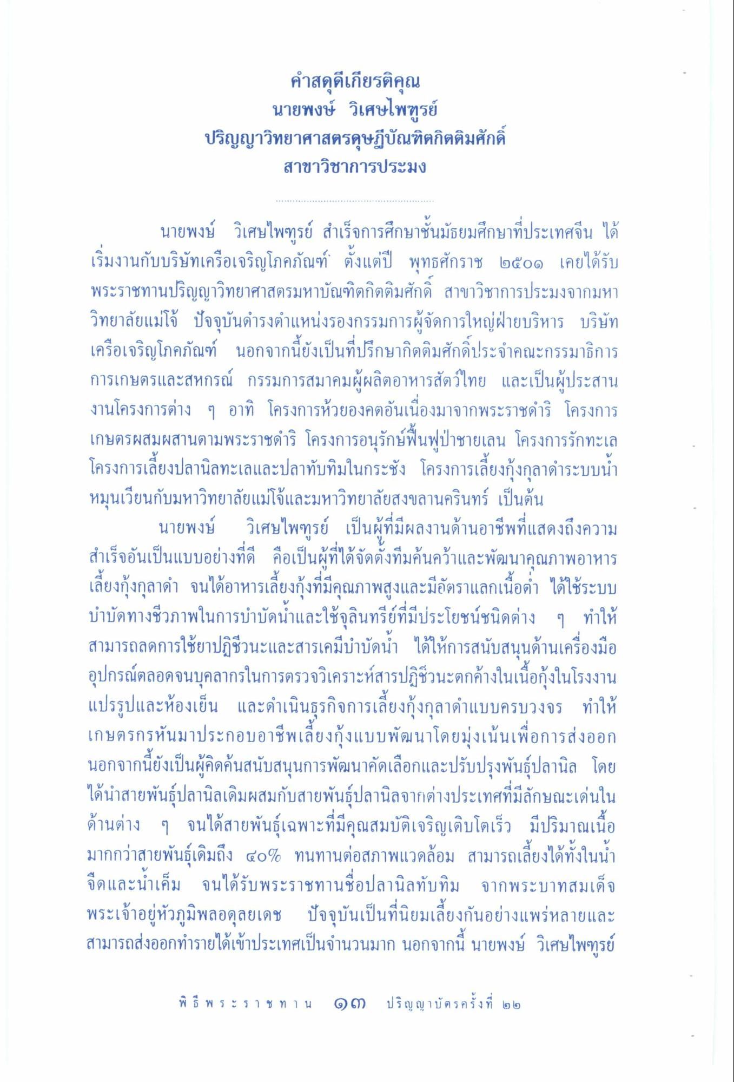
คําสดุดีเกียรติคุณ
นายพงษ์ วิเศษไพฑูรย์
ปริญญาวิทยาศาสตรดุษฎีบัณฑิตกิตติมศักดิ์ สาขาวิชาการประมง
นายพงษ์ วิเศษไพฑูรย์ สําเร็จการศึกษาชั้นมัธยมศึกษาที่ประเทศจีน ได้ เริ่มงานกับบริษัทเครือเจริญโภคภัณฑ์ ตั้งแต่ปี พุทธศักราช ๒๕๐๑ เคยได้รับ พระราชทานปริญญาวิทยาศาสตรมหาบัณฑิตกิตติมศักดิ์ สาขาวิชาการประมงจากมหา วิทยาลัยแม่โจ้ ปัจจุบันดํารงตําแหน่งรองกรรมการผู้จัดการใหญ่ฝ่ายบริหาร บริษัท เครือเจริญโภคภัณฑ์ นอกจากนี้ยังเป็นที่ปรึกษากิตติมศักดิ์ประจําคณะกรรมาธิการ การเกษตรและสหกรณ์ กรรมการสมาคมผู้ผลิตอาหารสัตว์ไทย และเป็นผู้ประสาน งานโครงการต่าง ๆ อาทิ โครงการห้วยองคตอันเนื่องมาจากพระราชดําริ โครงการ เกษตรผสมผสานตามพระราชดําริ โครงการอนุรักษ์ฟื้นฟูป่าชายเลน โครงการรักทะเล โครงการเลี้ยงปลานิลทะเลและปลาทับทิมในกระชัง โครงการเลี้ยงกุ้งกุลาดําระบบนํา หมุนเวียนกับมหาวิทยาลัยแม่โจ้และมหาวิทยาลัยสงขลานครินทร์ เป็นต้น
นายพงษ์ วิเศษไพฑูรย์ เป็นผู้ที่มีผลงานด้านอาชีพที่แสดงถึงความ สําเร็จอันเป็นแบบอย่างที่ดี คือเป็นผู้ที่ได้จัดตั้งทีมค้นคว้าและพัฒนาคุณภาพอาหาร เลี้ยงกุ้งกุลาดํา จนได้อาหารเลี้ยงกุ้งที่มีคุณภาพสูงและมีอัตราแลกเนื้อต่ํา ได้ใช้ระบบ บําบัดทางชีวภาพในการบําบัดน้ําและใช้จุลินทรีย์ที่มีประโยชน์ชนิดต่าง ๆ ทําให้ สามารถลดการใช้ยาปฏิชีวนะและสารเคมีบําบัดน้ํา ได้ให้การสนับสนุนด้านเครื่องมือ อุปกรณ์ตลอดจนบุคลากรในการตรวจวิเคราะห์สารปฏิชีวนะตกค้างในเนื้อกุ้งในโรงงาน แปรรูปและห้องเย็น และดําเนินธุรกิจการเลี้ยงกุ้งกุลาดําแบบครบวงจร ทําให้ เกษตรกรหันมาประกอบอาชีพเลี้ยงกุ้งแบบพัฒนาโดยมุ่งเน้นเพื่อการส่งออก นอกจากนี้ยังเป็นผู้คิดค้นสนับสนุนการพัฒนาคัดเลือกและปรับปรุงพันธุ์ปลานิล โดย ได้นําสายพันธุ์ปลานิลเดิมผสมกับสายพันธุ์ปลานิลจากต่างประเทศที่มีลักษณะเด่นใน ด้านต่าง ๆ จนได้สายพันธุ์เฉพาะที่มีคุณสมบัติเจริญเติบโตเร็ว มีปริมาณเนื้อ มากกว่าสายพันธุ์เดิมถึง ๔๐% ทนทานต่อสภาพแวดล้อม สามารถเลี้ยงได้ทั้งในน้ํา จืดและน้ําเค็ม จนได้รับพระราชทานชื่อปลานิลทับทิม จากพระบาทสมเด็จ พระเจ้าอยู่หัวภูมิพลอดุลยเดช ปัจจุบันเป็นที่นิยมเลี้ยงกันอย่างแพร่หลายและ สามารถส่งออกทํารายได้เข้าประเทศเป็นจํานวนมาก นอกจากนี้ นายพงษ์ วิเศษไพฑูรย์

